Contenido

1. Autores del trabajo, planificación y entrega 2

1.1 Autores 2

1.2 Planificación 2

1.3 Entrega 2

2. Requisitos del prototipo a implementar 3

2.1 Requisitos funcionales 3

2.2 Otros requisitos 3

3. Criterios de comparación en la implementación 4

3.1 Criterio 1: Nombre del criterio 4

3.2 Criterio 2: Nombre del criterio 4

3.N Criterio N: Nombre del criterio 4

4. Proyecto de implementación de un prototipo del sistema utilizando la tecnología A 5

4.1 Documentación de diseño 5

4.2 Documentación de construcción 5

4.3 Documentación de pruebas 5

4.4 Documentación de instalación 5

4.5 Manual de usuario 5

5. Proyecto de implementación de un prototipo del sistema utilizando la tecnología B 6

5.1 Documentación de diseño 6

5.2 Documentación de construcción 6

5.3 Documentación de pruebas 6

5.4 Documentación de instalación 6

5.5 Manual de usuario 6

6. Comparación de las dos implementaciones 7

6.1 Evaluación de los criterios en la implementación usando la tecnología A 7

6.2 Evaluación de los criterios en la implementación usando la tecnología B 7

7. Comparación de la implementación de las tecnologías 8

8. Conclusiones 10

# 1. Autores del trabajo, planificación y entrega

## 1.1 Autores

En este apartado se debe indicar el número de grupo y los nombres de los autores, poniendo en primer lugar al coordinador del grupo.

## 1.2 Planificación

En este apartado se debe incluir un enlace (URL) compartido a la planificación del trabajo utilizando una herramienta online de diagramación Gantt (por ejemplo, GanttPro, versión gratuita).

Hay que tener en cuenta que cada participante del grupo debe tener asignadas tareas que sumen al menos 45 horas. El peso de este trabajo en la calificación total de la asignatura es de un 30%, por tanto requiere de una dedicación de 45 horas del total de 150 horas de la asignatura.

## 1.3 Entrega

En este apartado debe incluirse un enlace (URL) a un repositorio en GitHub o en BitBucket creado para el trabajo.

En dicho repositorio debe encontrarse, al menos los siguientes archivos en la rama máster:

* Informe del trabajo: con el nombre TG3_final.docx
* Presentación del trabajo: TG3_final.pptx
* Prototipos obtenidos implementando cada una de las tecnologías (deben incluir el código fuente y todos los archivos necesarios para la instalación y uso de cada prototipo):
  + PrototipoTecnologiaA_final.zip (o .rar)
  + PrototipoTecnologiaB_final.zip (o .rar).

Dichos archivos serán los que se tendrán en cuenta para la calificación del trabajo.

# 2. Requisitos del prototipo a implementar

El objetivo del proyecto es comparar la implementación de un mismo prototipo de sistema utilizando dos tecnologías diferentes (A y B).

Es importante cumplimentar este apartado antes de empezar a implementar el prototipo de cada tecnología, porque ambos prototipos deben cumplir los requisitos que se establezcan en este apartado. Si se van a crear dos equipos de trabajo, uno para cada prototipo, el contenido de este apartado es lo que han de compartir ambos equipos como punto de partida.

Cuanto más detallados sean los requisitos, mayor será la precisión en la comparación que se realizará al final del trabajo. Se trata de conseguir dos prototipos con igual funcionalidad, pero utilizando diferentes tecnologías.

Se puede dar libertad a los equipos de desarrollo en cuanto al diseño, pero la funcionalidad debe ser lo más parecida posible. Por ejemplo, no es necesario que los colores utilizados en las pantallas sean exactamente los mismos en ambos prototipos, a no ser que los miembros del grupo lo hayan decidido así, en cuyo caso, esos detalles de colores deben incluirse en el catálogo de requisitos, para que ambos equipos los cumplan.

## 2.1 Requisitos funcionales

Los requisitos funcionales deben ser los mismos para las dos implementaciones.

En la siguiente tabla se indicará el catálogo de requisitos funcionales del sistema.

| **REQ.** | **DESCRIPCIÓN** |
| --- | --- |
| RF01 | …. |
| RF02 | …. |
|  |  |

## 2.2 Otros requisitos

Se pueden incluir aquí otros requisitos para el prototipo que no puedan considerarse como funcionales. Por ejemplo, requisitos de datos, de seguridad, de interfaz de usuario, de rendimientos, etc.

Se puede dejar libertad

En la siguiente tabla se indicará el catálogo de requisitos no funcionales del sistema.

| **REQ.** | **DESCRIPCIÓN** |
| --- | --- |
| R01 | …. |
| R02 | …. |
|  |  |

# 3. Criterios de comparación en la implementación

En el trabajo TG2 se definieron criterios de comparación de las dos tecnologías a nivel teórico.

En este trabajo hay que definir criterios para la comparación de la implementación de las tecnologías en la construcción del prototipo de sistema de ejemplo, cuyos requisitos son los establecidos en el apartado 2.

Se trata de criterios del tipo” “horas empleadas en el desarrollo del sistema”, “velocidad de funcionamiento del sistema”, “recursos necesarios”, etc.

## 3.1 Criterio 1: Nombre del criterio

Por cada criterio hay que indicar el nombre, una breve descripción, y el tipo de valor a asignar al criterio.

Por ejemplo, si se comparan dos herramientas CASE realizar el diseño UML de un mismo sistema, un criterio podría ser:

*Nombre del criterio: Tiempo de creación del diagrama de clases del sistema.*

*Descripción: Horas invertidas en la creación del diagrama de clases utilizando el editor de la herramienta.*

*Tipo de valor: Numérico (horas).*

## 3.2 Criterio 2: Nombre del criterio

## 3.N Criterio N: Nombre del criterio

# 4. Proyecto de implementación de un prototipo del sistema utilizando la tecnología A

Se trata de incluir en este apartado la documentación del desarrollo del proyecto de implementación, utilizando la tecnología A, del sistema cuyos requisitos funcionales se enumeraron en el apartado 2.

## 4.1 Documentación de diseño

La interfaz de Selenium tiene el siguiente aspecto:

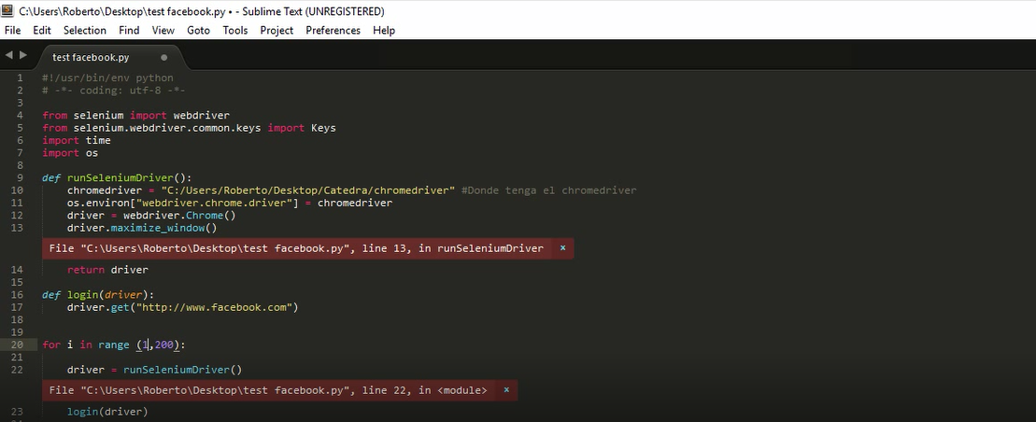

La interfaz va a depender del entorno de desarrollo que utilicemos, en este caso resulta bastante menos intuitiva que la de Telerik Test Studio, puesto que es realmente un entorno de programación y depende todo de lo que el usuario incluya como código fuente.

Aun así nos ofrece una barra de herramientas en la parte superior donde podremos abrir proyectos ya existentes, guardar el proyecto actual o crear uno nuevo. También nos ofrece opciones de edición, vista, diferentes herramientas, preferencias, herramientas de proyecto y una ventana de ayuda.

## 4.2 Documentación de construcción

A continuación se muestra el código fuente incluido en entorno de desarrollo con la librería Selenium, y una breve explicación de cada uno de los métodos:

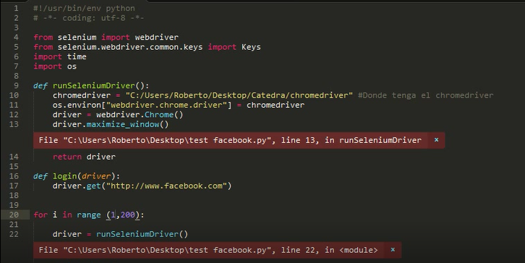

* De la línea 4 a la 7 se encuentran los diferentes importes necesarios para el funcionamiento del proyecto, es decir, los drivers.
* De la línea 9 a la 13, la función runSeleniumDriver() se encarga de elegir el driver correspondiente del directorio donde se encuentre en nuestro equipo y almacenarlo en la variable driver, que es devuelta al finalizar el método.
* De la línea 16 a la 17, en la función login(driver) elegimos el sitio web sobre el que vamos a realizar la prueba, en este caso Facebook.

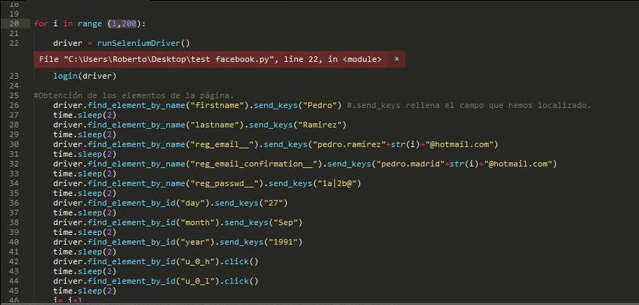

* De la línea 20 a la 46, el bucle for se encarga de hacer las llamadas a los métodos mencionados anteriormente para comenzar a pasar valores que se utilizarán durante la prueba.

Como es el caso de Facebook, se introducen valores como nombre, apellido, correo electrónico, contraseña, y fecha de nacimiento. Estos valores se repetirán el número de iteraciones indicadas en el bucle for, y se irán repitiendo los registros en Facebook con ellos.

## 4.3 Documentación de pruebas

En un principio probamos la ejecución de la prueba con el bucle for (1,200), por lo que al ejecutarlo de nuevo se repetían los correos, asi que cambiamos el número de iteraciones a (5,200).

También en la anterior prueba cambiamos el correo de confirmación, por lo que al realizar el registro no salta el error por parte de Facebook, como se observa en la imagen siguiente:

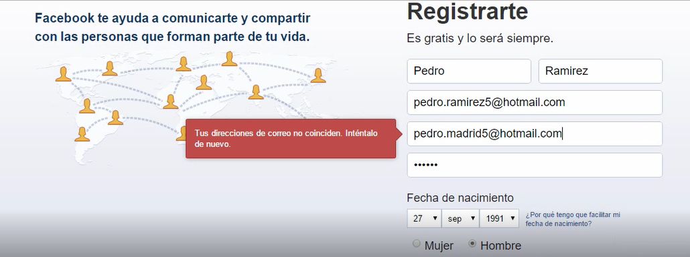

Por último, con todos los valores correctos se produce el registro y Facebook nos reclama número de móvil para verificar la cuenta:

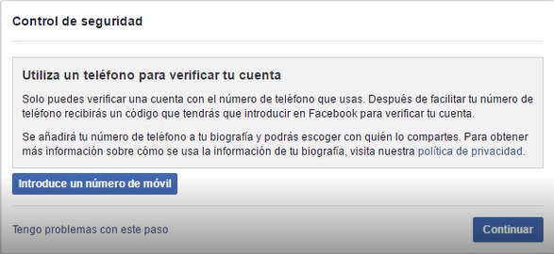

## 4.4 Documentación de instalación

Para realizar pruebas en Selenium, será necesario descargar un entono de desarrollo en Python y el driver de Chrome en este caso.

El driver de Chrom se puede descargar desde diferentes sitios web, este es uno de ellos: https://sites.google.com/a/chromium.org/chromedriver/downloads

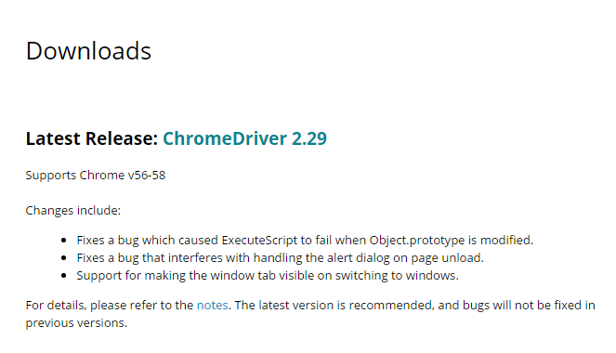

También es necesario el entorno de desarrollo de Python para hacer las llamadas a los drivers y comenzar con la prueba.

Se puede descargar desde la página oficial: https://www.python.org/downloads/

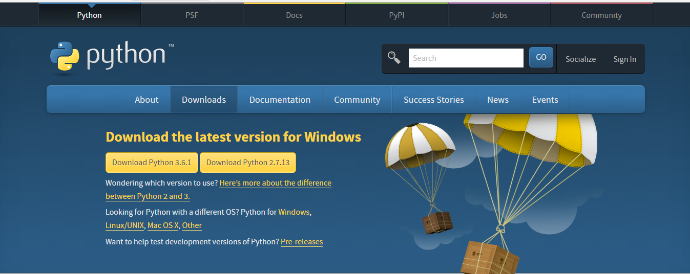

Una vez esté todo instalado es tan sencillo como abrir el entorno de desarrollo y hacer los import necesarios, que son los siguientes:



## 4.5 Manual de usuario

Para poder llevar a cabo la ejecución de este prototipo es necesario tener conocimientos previos de Python, partiendo de ahí en los apartados 4.1 Documentación de diseño y 4.2 Documentación de construcción se explica toda la información necesaria para la implementación de este prototipo.

# 5. Proyecto de implementación de un prototipo del sistema utilizando la tecnología B

Se trata de incluir en este apartado la documentación del desarrollo del proyecto de implementación, utilizando la tecnología B, del sistema cuyos requisitos funcionales se enumeraron en el apartado 2.

## 5.1 Documentación de diseño

Hay que incluir la descripción del diseño del prototipo, incluyendo diagramas, y el diseño de la interfaz de usuario.

## 5.2 Documentación de construcción

Hay que incluir una descripción de la construcción del prototipo, incluyendo algún extracto de código fuente. No es necesario todo el código. Sólo algún extracto para ver cómo se ha comentado.

## 5.3 Documentación de pruebas

Casos de prueba establecidos y resultados de las pruebas y acciones de corrección. No es creíble que no hayan aparecido errores en los caso de prueba.

## 5.4 Documentación de instalación

Descripción suficiente para que una persona que no ha participado en el proyecto pueda instalar el prototipo.

## 5.5 Manual de usuario

Descripción suficiente para que una persona que no ha participado en el proyecto pueda utilizar toda la funcionalidad que ofrece el prototipo. Que debe coincidir con los requisitos funcionales incluidos en el apartado 2.

# 6. Comparación de las dos implementaciones

## 6.1 Evaluación de los criterios en la implementación usando la tecnología A

Evaluación de criterios en Selenium.

| **CRITERIO** | **EVALUACIÓN** |
| --- | --- |
| Tiempo de desarrollo | Muy alto |
| Recursos necesarios | Alto |
| Dificultad de desarrollo | Alto |
| Tiempo de uso | Medio |
| Facilidad de uso | Bajo |
| Número de iteraciones | Alto |
| Tiempo de acceso | Medio |
| Tiempo de verificación | Medio |
| Forma de mostrar el proceso | Medio |
| Tiempo registro | Bajo |
| Problemas durante el desarrollo | Alto |
| Experiencia requerida | Alto |

## 6.2 Evaluación de los criterios en la implementación usando la tecnología B

Evaluación de criterios en Telerik.

| **CRITERIO** | **EVALUACIÓN** |
| --- | --- |
| Tiempo de desarrollo | Medio |
| Recursos necesarios | Bajo |
| Dificultad de desarrollo | Medio |
| Tiempo de uso | Medio |
| Facilidad de uso | Alta |
| Número de iteraciones | Alto |
| Tiempo de acceso | Medio |
| Tiempo de verificación | Medio |
| Forma de mostrar el proceso | Medio |
| Tiempo registro | Bajo |
| Problemas durante el desarrollo | Bajo |
| Experiencia requerida | Bajo |

# 7. Comparación de la implementación de las tecnologías

Debe incluir al menos una tabla resumen, en sección de página horizontal, cruzando los criterios y los valores de cada tecnología. Con una columna de comentarios sobre la comparación

| **CRITERIOS** | **TECNOLOGÍA A** | **TECNOLOGÍA B** | **COMENTARIOS** |
| --- | --- | --- | --- |
| 1 |  |  |  |
| 2 |  |  |  |
| … |  |  |  |
| N |  |  |  |

# 8. Conclusiones

A partir de la información incluida en el apartado 7 y de la experiencia al realizar el trabajo, el grupo debe estar en condiciones de manifestar su opinión sobre la implementación del sistema utilizando ambas tecnologías, y debe plasmarla en este apartado, indicando las ventajas e inconvenientes más relevantes de utilizar una u otra tecnología para implementar el sistema.

---------------------------

(Hay que cumplir la estructura básica indicada de secciones. Pero si se desea se pueden añadir otras secciones como anexos. Por ejemplo, alguna encuesta de opinión realizada sobre las tecnologías, etc.)